Seleccionar Método de Pago

|  |  |  |
| --- | --- | --- |
| **Numero:** | **Título:** Seleccionar Método de pago | |
| **Descripción:** Se describe el proceso para poder seleccionar cuantas entradas se van a requerir como pagarlas. | | |
| **Actor:** Vendedor o Cliente | | **Responsable:** Esteban García Warnecke  **Versión:** 1.0  **Fecha:** 8-05-2017 |
| **Precondición:** El usuario se debe encontrar logueado en el sistema, poseer las patentes necesarias y estar dentro de la tercera pantalla de venta de entradas, que corresponde a la selección de método de pago. | | |
| **Flujo Principal** | | **Flujo Alternativo** |
| El usuario seleccionará la promoción que desee en base a la disponibilidad que haya en ese momento. | | Cuando el usuario selecciona la promoción en el apartado del total debe mostrarse el total por la cantidad requerida de cierta promoción. La fórmula que se aplica para determinar el valor de las entradas con el descuento de la promoción es: *(cantidad_entradas * precio_general) * (1 - descuento)*  Al mismo tiempo debe mostrarse el total general de la suma de las promociones seleccionadas reflejando el valor total de la transacción.  Si el usuario se excede de la cantidad de entradas que dispone, el sistema lo notificará mediante un mensaje de error. |
| El usuario selecciona continuar | | La acción queda escrita en bitácora.  Si uno de los datos anteriores no se encuentra seleccionado el botón continuar se encontrará bloqueado.  Si se aprieta en el botón cancelar, se volverá a la pantalla de inicio. |
| **Postcondición:** El usuario se dirigirá a la pantalla de selección de asientos. | | |

Caso de uso

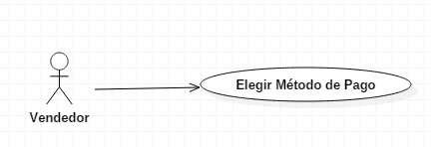

Diagrama de Clase

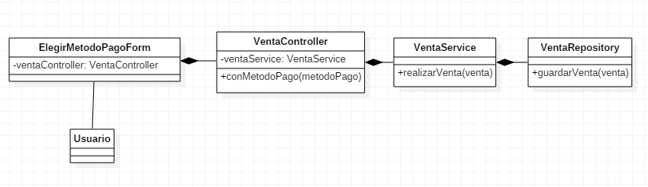

Interfaz

